Отчёт по лабораторной работе 8

Модель TCP/AQM

Наталья Андреевна Сидорова

Содержание

Список иллюстраций

Список таблиц

# 1 Цель работы

Изучить даннную модель.

# 2 Задание

1. Построить модель TCP/AQM в xcos
2. Построить модель TCP/AQM в OpenModelica

# 3 Теоретическое введение

Математическая модель (рис. 1).

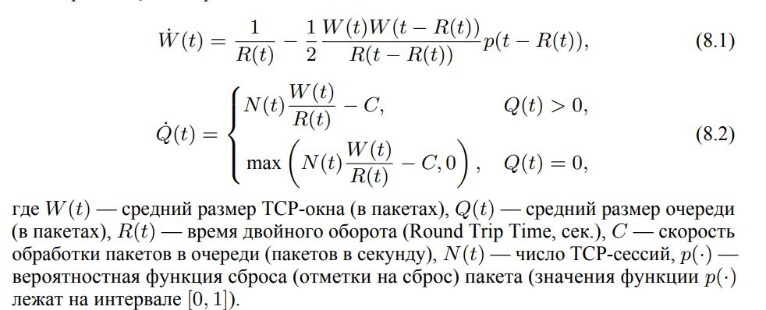

Рис. 1: Уравнения

# 4 Выполнение лабораторной работы

Установила в контексте переменные, принимающие конкретные значения: N - число сессий, R - время двойного оборота, K - параметр задержки, C - скорость обработки пакетов, W0 - размер окна, Q0 - размер очереди (рис. 2).

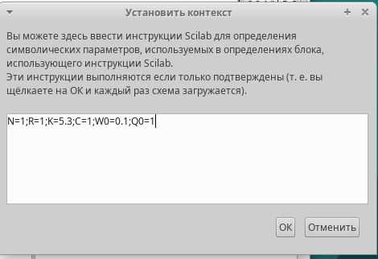

Рис. 2: Константы

Установила параметры в блоки интегралов (рис. 3).

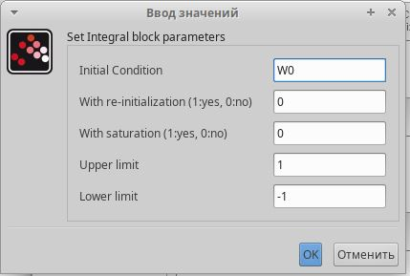

Рис. 3: Размер окна

(рис. 4).

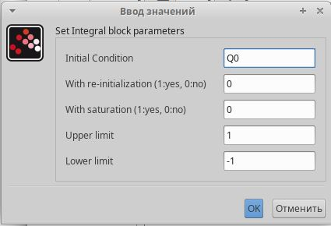

Рис. 4: Размер очереди

Установила параметры в блок задержки (рис. 5).

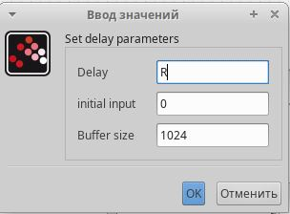

Рис. 5: Задержка

Получившаяся модель в xcos (рис. 6).

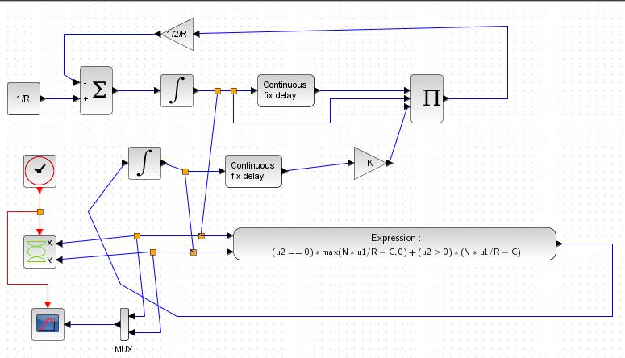

Рис. 6: Модель

Фазовый портрет, который показывает наличие колебаний в параметрах системы (рис. 7).

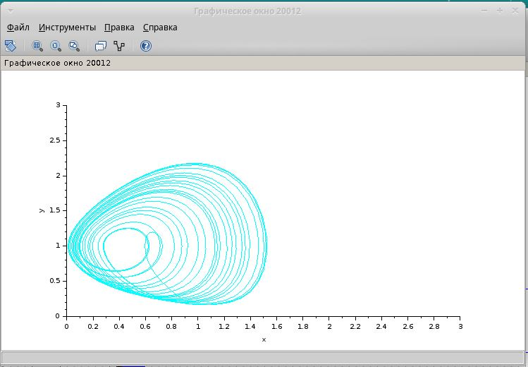

Рис. 7: Фазовый портрет

График динамики изменения размера окна и очереди (рис. 8).

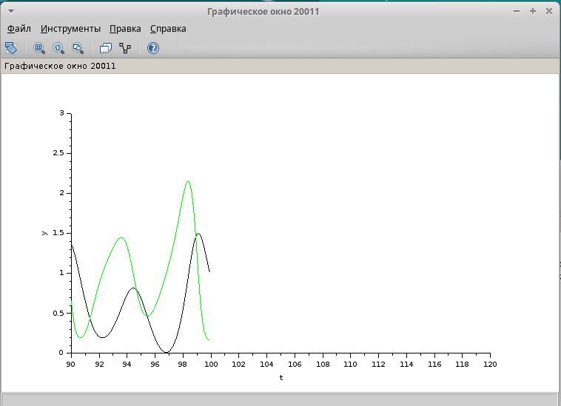

Рис. 8: Динамика изменений окна и очереди

Уменьшила скорость обработки пакетов с 1 до 0.9 (рис. 9).

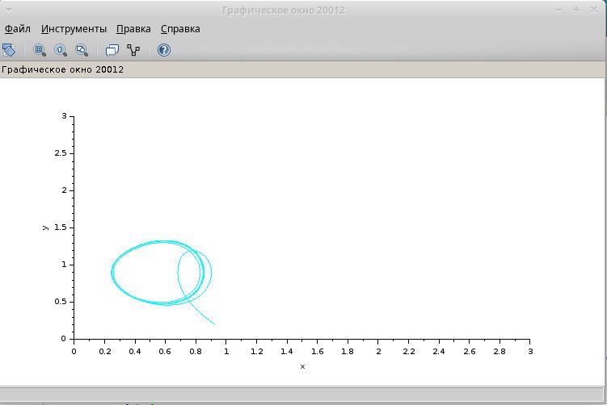

Рис. 9: Новый фазовый портрет

(рис. 10).

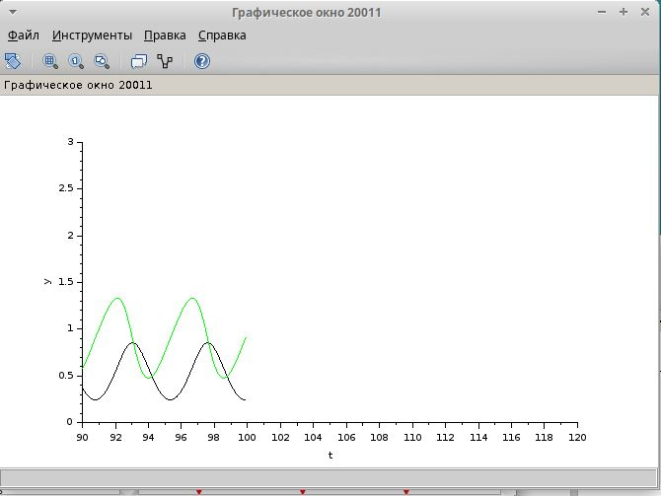

Рис. 10: Новый график

Код для реализации в OpenModelica (рис. 11).

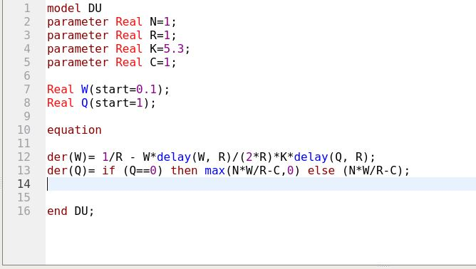

Рис. 11: Код

График изменения размеров окна и очереди (рис. 12).

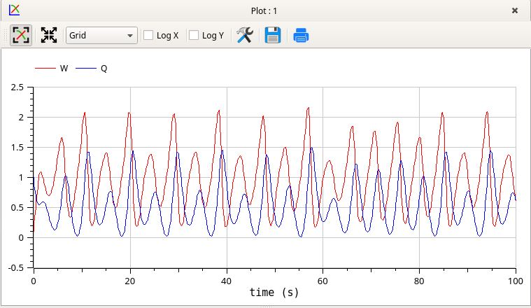

Рис. 12: График

Фазовый портрет (рис. 13).

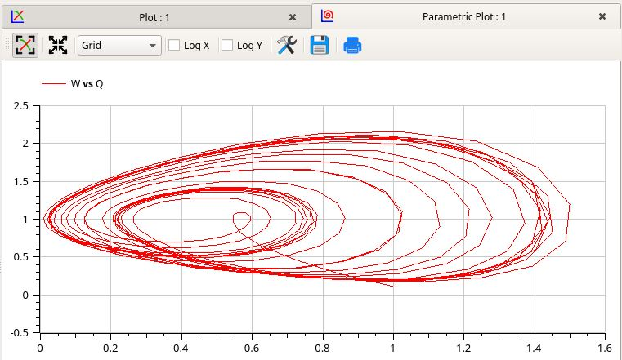

Рис. 13: Фазовый портрет

# 5 Выводы

Реализовала модель TCP/AQM в xcos и в OpenModelica.

# Список литературы